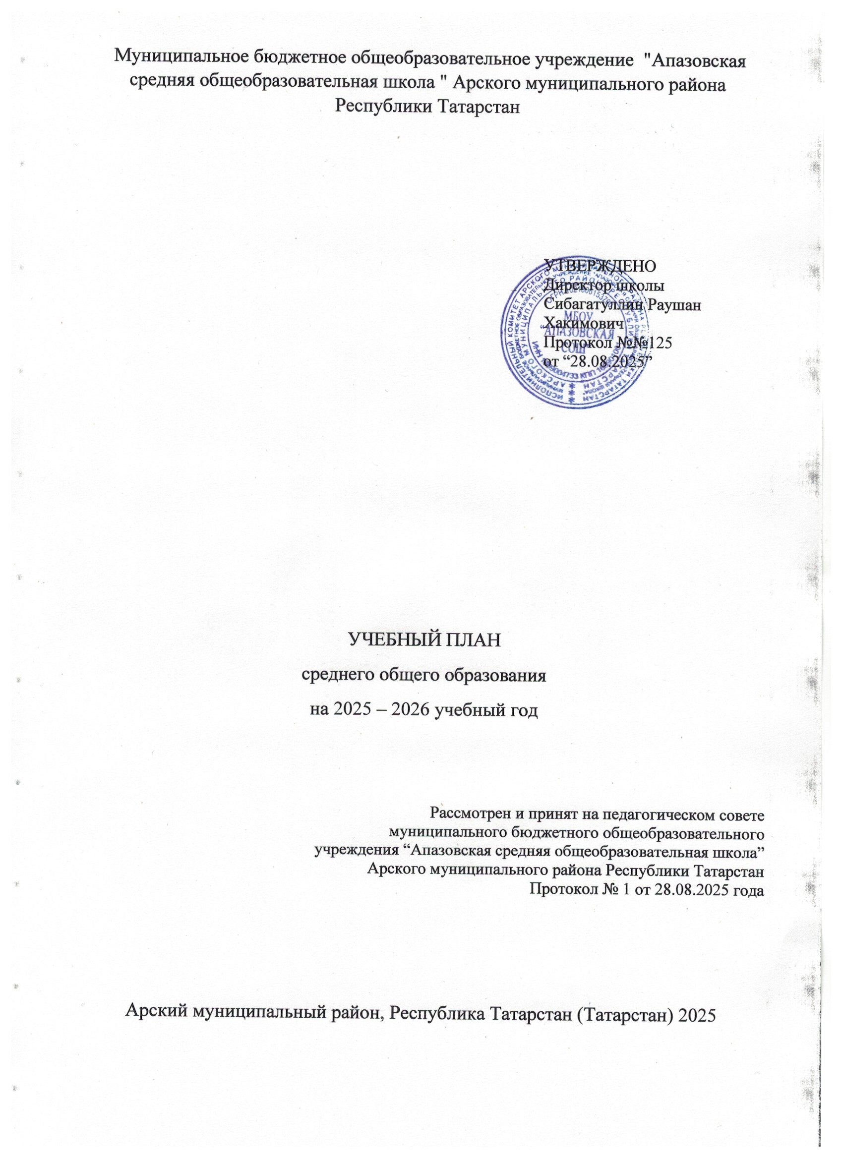

ПОЯСНИТЕЛЬНАЯ ЗАПИСКА

Учебный план среднего общего образования Муниципальное бюджетное общеобразовательное учреждение "Апазовская средняя общеобразовательная школа " Арского муниципального района Республики Татарстан (далее - учебный план) для 10-11 классов, реализующих основную образовательную программу среднего общего образования, соответствующую ФГОС СОО (Приказ Министерства просвещения Российской Федерации от 17.05.2012 № 413 «Об утверждении федерального государственный образовательного стандарта среднего общего образования»), фиксирует общий объём нагрузки, максимальный объём аудиторной нагрузки обучающихся, состав и структуру предметных областей, распределяет учебное время, отводимое на их освоение по классам и учебным предметам.
Учебный план является частью образовательной программы Муниципальное бюджетное общеобразовательное учреждение "Апазовская средняя общеобразовательная школа " Арского муниципального района Республики Татарстан, разработанной в соответствии с ФГОС среднего общего образования, с учетом Федеральной образовательной программой среднего общего образования, и обеспечивает выполнение санитарно-эпидемиологических требований СП 2.4.3648-20 и гигиенических нормативов и требований СанПиН 1.2.3685-21.
Учебный год в Муниципальное бюджетное общеобразовательное учреждение "Апазовская средняя общеобразовательная школа " Арского муниципального района Республики Татарстан начинается 01.09.2025 и заканчивается 26.05.2026.
Продолжительность учебного года в 10-11 классах составляет 34 учебные недели.
Учебные занятия для учащихся 10-11 классов проводятся по 6-ти дневной учебной неделе.
Максимальный объем аудиторной нагрузки обучающихся в неделю составляет в 10 классе – 37 часов, в 11 классе – 37 часов. .
Продолжительность урока (академический час) составляет 45 минут.
Учебный план состоит из двух частей — обязательной части и части, формируемой участниками образовательных отношений. Обязательная часть учебного плана определяет состав учебных предметов обязательных предметных областей.
Часть учебного плана, формируемая участниками образовательных отношений, обеспечивает реализацию индивидуальных потребностей обучающихся. Время, отводимое на данную часть учебного плана внутри максимально допустимой недельной нагрузки обучающихся, может быть использовано: на проведение учебных занятий, обеспечивающих различные интересы обучающихся
В Муниципальное бюджетное общеобразовательное учреждение "Апазовская средняя общеобразовательная школа " Арского муниципального района Республики Татарстан языком обучения является Татарский язык.
По заявлению родителей (законных представителей) несовершеннолетних обучающихся осуществляется изучение родного языка и родной литературы из числа языков народов РФ, государственных языков республик РФ.
В Муниципальное бюджетное общеобразовательное учреждение "Апазовская средняя общеобразовательная школа " Арского муниципального района Республики Татарстан реализуется технологический профиль.
Промежуточная аттестация – процедура, проводимая с целью оценки качества освоения обучающимися части содержания (полугодовое оценивание) или всего объема учебной дисциплины за учебный год (годовое оценивание).
Промежуточная аттестация за полугодие и годовая аттестация обучающихся осуществляется в соответствии с календарным учебным графиком.
Все предметы обязательной части учебного плана оцениваются по полугодиям. Предметы из части, формируемой участниками образовательных отношений, являются безотметочными и оцениваются «зачет» или «незачет» по итогам четверти.
Промежуточная аттестация проходит на последней учебной неделе четверти. Формы и порядок проведения промежуточной аттестации определяются «Положением о формах, периодичности и порядке
текущего контроля успеваемости и промежуточной аттестации обучающихся Муниципальное бюджетное общеобразовательное учреждение "Апазовская средняя общеобразовательная школа " Арского муниципального района Республики Татарстан.
Освоение основной образовательной программы среднего общего образования завершается государственной итоговой аттестацией.
Нормативный срок освоения основной образовательной программы среднего общего образования составляет 2 года.
Формы промежуточной аттестации
На основании Положения о текущем контроле успеваемости и промежуточной аттестации обучающихся к промежуточной аттестации допускаются все обучающиеся 10-11 классов. Промежуточная аттестация обучающихся может проводиться как письменно, так и устно. Форма и график проведения промежуточной аттестации определяется ежегодно на педсовете (по итогам 3 –ей четверти) школы.
Промежуточная аттестация во 2 - 11 классах согласно локально-нормативным актам школы без прекращения общеобразовательного процесса.
Основные формы промежуточной аттестации:
- Годовая оценка ГО;
- Диктант Д;
- Диктант с грамматическим заданием ДГЗ;
- Контрольная работа КР;
- Тестовая работа Т;
- Проектная работа П;
- Выполнение нормативов ВН.
- Собеседование С
Промежуточная аттестация учащихся школы в 2025/2026 учебном году распределяется по классам следующим образом:
3 уровень (10-11 классы)

Предмет | 10 класс |  | 11 класс
Предмет | Формы промежуточной аттестации
Русский язык | ГО | КР | ГО | КР
Литература | ГО | КР | ГО | КР
Родной (татарский) язык | ГО | КР | ГО | КР
Родная (татарская) литература | ГО | КР | ГО | КР
Иностранный язык | ГО | КР | ГО | КР
Информатика | ГО | КР | ГО | КР
Алгебра и начала математического анализа | ГО | КР | ГО | КР
Геометрия | ГО | КР | ГО | КР
Вероятность и статистика | ГО | КР | ГО | КР
История | ГО | КР | ГО | КР
Биология | ГО | КР | ГО | КР
Физика | ГО | КР | ГО | КР
Химия | ГО | КР | ГО | КР
География | ГО | КР | ГО | КР
Обществознание | ГО | КР | ГО | КР
Основы безопасности и защиты Родины | ГО | Т | ГО | Т
Физическая культура | ГО | ВН | ГО | ВН
Индивидуальный проект | ГО | П | ГО | П

УЧЕБНЫЙ ПЛАН

Предметная область | Учебный предмет/курс | Количество часов в неделю
Предметная область | Учебный предмет/курс | 10 | 11
Обязательная часть
Русский язык и литература | Русский язык | 2 | 2
Русский язык и литература | Литература | 3 | 3
Русский язык и родная литература | Родной язык | 2 | 2
Русский язык и родная литература | Родная литература | 1 | 1
Иностранные языки | Иностранный язык | 3 | 3
Математика и информатика | Алгебра и начала математического анализа (углубленный уровень) | 4 | 4
Математика и информатика | Геометрия (углубленный уровень) | 3 | 3
Математика и информатика | Вероятность и статистика (углубленный уровень) | 1 | 1
Математика и информатика | Информатика | 1 | 1
Общественно-научные предметы | История | 2 | 2
Общественно-научные предметы | Обществознание | 2 | 2
Общественно-научные предметы | География | 1 | 1
Естественно-научные предметы | Физика (углубленный уровень) | 5 | 5
Естественно-научные предметы | Химия | 1 | 1
Естественно-научные предметы | Биология | 1 | 1
Физическая культура | Физическая культура | 2 | 2
Основы безопасности и защиты Родины | Основы безопасности и защиты Родины | 1 | 1
----- | Индивидуальный проект | 1 | 0
Итого |  | 36 | 35
Часть, формируемая участниками образовательных отношений
Наименование учебного курса
Практикум по решению математических задач |  | 1 | 0
Практикум ЕГЭ по математике |  | 0 | 1
Практикум ЕГЭ по русскому языку |  | 0 | 1
Итого |  | 1 | 2
ИТОГО недельная нагрузка |  | 37 | 37
Количество учебных недель |  | 34 | 34
Всего часов в год |  | 1258 | 1258

План внеурочной деятельности (недельный)
Муниципальное бюджетное общеобразовательное учреждение "Апазовская средняя общеобразовательная школа " Арского муниципального района Республики Татарстан
Учебные курсы | Количество часов в неделю
Учебные курсы | 10 | 11
Разговоры о важном | 1 | 1
Проектная деятельность | 1 | 1
Хоккей | 1 | 1
Настольный теннис | 1 | 1
Математика: подготовка к ЕГЭ | 0 | 1
От простого к сложному. ЕГЭ на 100 баллов | 0 | 1
Русский язык в формате ЕГЭ | 0 | 1
Бадминтон | 1 | 1
ИТОГО недельная нагрузка | 5 | 8

